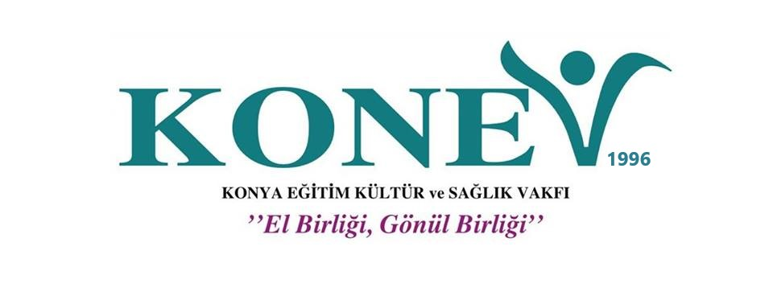

Tez Konusu: Mavi Vatan

Tez Amacı: Mavi Vatan kavramını ve önemini açıklamak

Yavuz Kaymak

Ankara Yıldırım Beyazıt Üniversitesi

Mühendislik ve Doğa Bilimleri Fakültesi

Elektrik Elektronik Mühendisliği 1. sınıf

- yüzyıl itibari ile denizler dünya ekonomisi için çok önemli bir role bürünmüştür. Yenilenemez enerji kaynakları (petrol ,doğalgaz vb.) uzunca bir zamandır kullanılmaktadır bu yüzden bu enerji kaynaklarının tükenmesi uzun sürmeyecektir. Bu nedenden ötürü sayısız devletler yeni enerji kaynağı alanları arayışındadır. Kara parçalarında uzun zamandır petrol ve doğalgaz çıkarılmaktadır ve rezervler gitgide azalmaktadır. Bu esnada denizlerin önemi ortaya çıkmıştır, deniz ve okyanus derinliklerinde yüksek miktarda doğalgaz ve petrol rezervi keşfedilmiştir. Bu yüksek miktardaki enerji kaynakları birçok ülkenin denizlere açılmasına ve araştırma yapmasına neden olmuştur. Ayrıca bu ülkeler denizlerde daha verimli araştırma yapmak için üst düzey gemiler üretmekte ve bu denizcilik sektörüne milyarlarca para harcamaktadır. Son zamanlarda ülkemiz Türkiye de denizlerinin öneminin farkına vararak başta Akdeniz olmak üzere araştırma ve sondaj gemilerini denizlere indirmiştir. Son zamanlarda Karadeniz’de bulunan doğalgaz rezervi buna en güzel örnektir.denizler gelecek senelerde dünya ekonomisi için daha etkin rol alacaktır bu yüzden denizlerimize sahip çıkmalıyız.
Denizlerin önemi çerçevesinde Türk Deniz Kuvvetleri Komutanlığı'ndan emekli Tümamiral Cem Gürdeniz tarafından 14 Haziran 2006 tarihinde Deniz Kuvvetleri Komutanlığı’nda düzenlenen Karadeniz ve Deniz Güvenliği konulu sempozyumda Mavi Vatan terimi ilk kez ortaya atılmıştır.
Mavi Vatan kavramının çıkışına zemin hazırlayan süreç 1947’ye uzanmaktadır. 1947 yılında o zamanın ABD başkanı Truman tarafından söylenen “kıta sahanlığı” ülkelerin denizler üzerindeki hakimiyetini ortaya koyan ve deniz ve okyanusların da ülkenin bir parçası olduğunu kabul eden bir anlayışı dile getirmiştir. Dönemin ABD başkanı Truman sonuç olarak bu söylemi rastgele olarak değil ABD’ nin batısında yapılacak petrol arama ve çıkarma çalışmaları için talep etmiştir. 1958 yılında Cenevre Deniz Hukuku Sözleşmesi ile birlikte resmen tarif edine “kıta sahanlığı” kavramı Mavi Vatan’ın temellerini atmıştır. Buradaki en önemli kısım deniz ve okyanus kaynaklarından faydalanılarak bu kaynakların ülke gelirlerine katılması olmuştur şüphesiz. Türkiye gibi 3 yanı denizle çevrili ülkeler için “kıta sahanlığı” önemli bir mesele haline gelmiştir. “Münasır ekonomik bölge” kavramı 1982 yılında ortaya atılmıştır ve “kıta sahanlığı” anlaşmazlığının temelini atmıştır. Cem Gürdeniz’in ifadesine göre Mavi Vatan; değişen ve dönüşen dünya şartlarında kara parçasına yakın olan su varlığının bir ihtiyaç olarak kullanılması gerekliliğini gösterir. Nitekim toprakların yanı başında bulunan deniz de anavatan gibi Mavi Vatan’ı ifade eder. Nitekim geçmiş dönemlerde Türkiye karasularında hukuki aykırılıkların bu kavramın kullanılması gerekliliğini kanıtlar. Ayrıca Mavi Vatan Türkiye’ nin denizleşme sürecinin sembolüdür.

Kıta Sahanlığı, Münasır Ekonomik Bölge ve Mavi Vatan
Cenevre Deniz Hukuku Sözleşmesi ile düzenlenen “kıta sahanlığı” ülkelerin herhangi bir duyuruya gerek kalmadan sözleşmede belirlenen koşulları sağlayan sınırları ifade eder. Bundan dolayı ülkeler kıta sahanlığını ilan etmesi zorunlu değildir. Fakat Mavi Vatan kavramının da ortaya çıkışına ortam hazırlayan süreçte “kıta sahanlığı” ve “münasır ekonomik bölge” kavramları birbiri ile bir bütün olmuş vaziyettedir. Zaten münasır ekonomik bölge ilana bağlı ekonomik faliyetleri sınırlandıran bir anlayışı ifade eder.Mavi Vatan hem “kıta sahanlığı” hem de “münasır ekonomik bölge” tanımlamasının yol açtığı anlaşmazlığı ortadan kaldırarak Türkiye’nin güvenliğini ve çıkarlarını tehdit içeren oluşumlara engel olmasını hedefliyor. Özellikle Doğu Akdeniz’de gerçekleşek petrol arama ve çıkarma faaliyetleri öncesinde pek çok aktörün karşılaştığı uluslararası siyasete farklı bakış açısı getiren böyle bir doktrinin başarılı olması muhtemel.
Sonuç olarak unutulmamalıdır ki Türkiye’ ye kıyısı olan her denizde Türkiye’ nin hakkı olan kıta sahanlığı sınırı vardır. Bundan ötürü Türkiye kendi kıta sahanlığı içinde her türlü aktivasyonu gerçekleştirme hakkına sahiptir. Bizler de Türk vatandaşı olarak başta Doğu Akdeniz olmak üzere ülkemizin hakkını her yerde savunup hakkımız olanı almak için mücaadele etmeliyiz. Denizlerin sahip olduğu zenginlik sayesinde gelecek Türk nesli daha refah seviyede yaşabilir. Bunun için Mavi Vatan kavramını iyi bir şekilde anlamalı ve uygulamalıyız.

Kaynakça:
1-https://www.sozcu.com.tr/2020/gundem/mavi-vatan-nedir-mavi-vatan-ne-anlama-geliyor-5981336/
2-https://www.bbc.com/turkce/haberler-turkiye-54096105.amp
3-https://youtu.be/p-V3e_8p_9o
4-https://youtu.be/UnXHPr2tx6Q
5-https://youtu.be/1F2zyyj-V38

